**《高级运筹学实验报告》**

遗传算法解决TSP问题

Ben

日期：2019.6.9

**一、实验目的**

改进和实现遗传算法，用以对TSP问题进行建模和近似求解，从而深入对启发式算法的理解。

**二、实验说明**

本实验采用的编程语言为python3，参与计算的CPU型号为Core(TM) i7-4720HQ，实验数据来源为TSPLIB，以及网站<http://www.math.uwaterloo.ca/tsp/index.html>。

**三、算法设计。**

**3.1 算法流程。**

遗传算法解决TSP的流程是以下几部分：初始化种群、计算适应度函数、选择、交叉、变异然后不断重复直到找到理想的解。

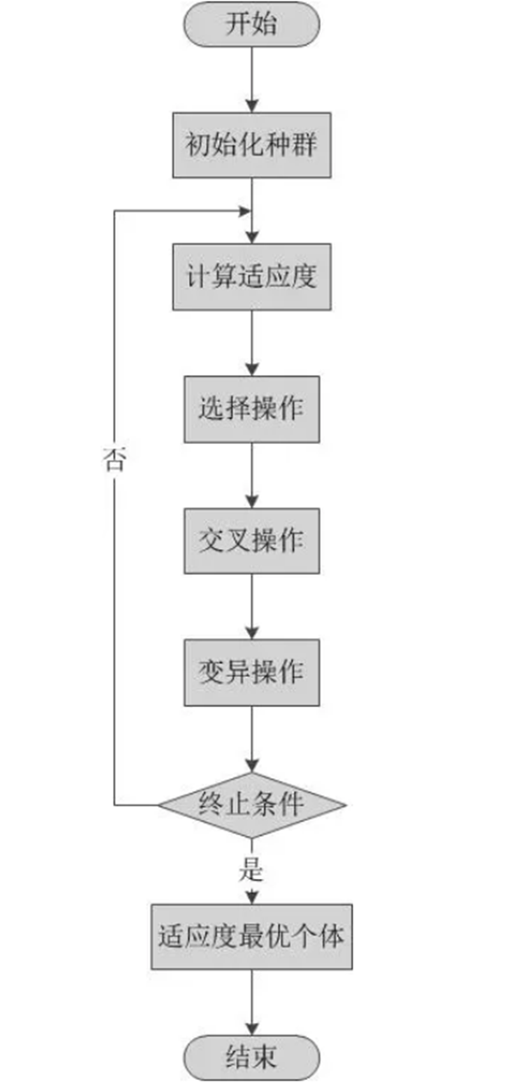

**3.2 模型设定。**

（1）种群初始化。

需要设定的参数是随机生成的初始解的数量，该数量过少会导致种群多样性不足，数量过多会降低算法的效率，我们设定种群规模（初始解数量为150）。

（2）适应度函数。

根据数据集说明，其最优解采用的边权重类型为：EDGE_WEIGHT_TYPE : EUC_2D，即两城市之间的距离通过欧式距离计算。

$${distance}_{ij}=\sqrt{{(x_{i}-x_{j})}^{2}+{(y_{i}-y_{j})}^{2}}$$

我们得到对路径的所有距离进行求和得到distance，令f=1/distance，即为适应度函数。

（3）选择

选择，即在上一代生存的个体中，通过优胜劣汰，使适应性更强的解得以保留。具体而言首先将上一代种群中适应性最强的10%物种保留，然后通过轮盘转赌法，以选择概率为权重，挑出剩下的90%物种。

其中对于每个物种 $s_{i}$）选择概率计算公式为：

$$p{(s}_{i})=\frac{f{(s}_{i})}{\sum_{i=1}^{n}{f{(s}_{i})}}$$

采用上述设定的原因是尽量让适应度更强的物种活下来，同时防止适应性最强的物种因随机性而被轮盘转赌法淘汰。

（4）交叉

通过选择幸存下的物种进行交叉的概率为70%，交叉的方式为单点交叉，即随机选取一个节点，将交叉双方该节点后的部分进行交换。在交换后，单个物种可能会出现有重复城市的情况，因此我们进行了去重操作，即记录下重复的位置，使交叉双方重复的节点进行交换。

（5）变异

变异是遗传算法跳出局部最优解的重要操作。在TSP问题中，变异操作是随机选取物种的两个节点，将节点中的城市顺序颠倒。过往的研究表明，变异的概率大于0.5之后，遗传算法将退化为随机搜索。但考虑到跳出局部最优解的重要性，因此我们设定变异的概率为20%。

**四、实验结果。**

这里以算例DJ38与QA194为例，展示遗传算法的优异效果，其他算例我们将罗列最短距离与时间的关系表格、gap值，完整的实验结果展示在算例输出文档中。

**4.1 主要实验结果展示**

4.1.1 算例一：

（1） 算例信息。

算例名称：DJ38，城市：38，最短距离：6656

来源：[http://www.math.uwaterloo.ca/tsp/world/countries.html#DJ](http://www.math.uwaterloo.ca/tsp/world/countries.html" \l "DJ)

（2）最优解及可视化。

I、最优解。

29->28->20->13->9->0->1->3->2->4->5->6->7->8->11->10->18->17->16->15->12->14->19->22->25->24->21->23->27->26->30->35->33->32->37->36->34->31->29

II、最优解随迭代次数变化。

左侧图为官方给的路线图，右侧图为我们求得的最优解。

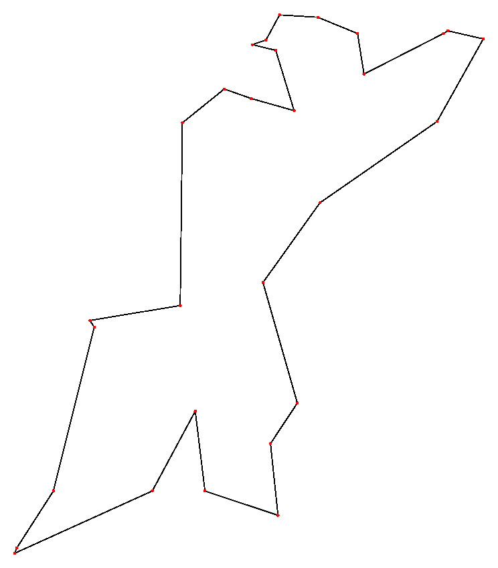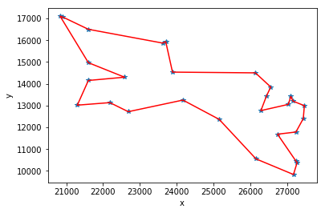

（3） 算法效率。

I、最优解随时间变化

|  |  |  |  |
| --- | --- | --- | --- |
| 时间 | 解 | 时间 | 解 |
| 10s | 6710.33 | 3分钟 | 6659.43 |
| 30s | 6710.33 | 5分钟 | 6659.43 |
| 1分钟 | 6659.43 | 10分钟 | 6659.43 |

II、最优解随迭代次数变化。

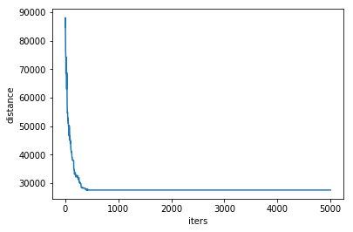

III、解的质量

Gap=(6659.43 - 6656) / 6656 = 0.05%

4.1.1 算例二：

（1） 算例信息

算例名称：TSPLIB , qa194，城市：194，最短距离：9352

来源：[http://www.math.uwaterloo.ca/tsp/world/countries.html#DJ](http://www.math.uwaterloo.ca/tsp/world/countries.html" \l "DJ)

（2） 最优解及可视化。

I、最优解路线：

143->149->153->156->163->162->160->155->144->148->145->138->137->141->139->136->133->131->129->126->124->125->113->110->103->100->98->93->97->89->88->81->61->58->35->62->84->85->64->19->0->5->7->15->12->22->24->16->13->10->6->3->1->2->4->8->9->11->14->18->29->31->30->34->37->40->45->43->41->49->48->54->53->51->52->55->47->42->39->33->38->26->36->50->46->57->60->66->72->65->67->63->69->76->83->80->78->82->87->92->95->94->91->96->99->109->111->107->106->104->105->102->90->73->68->59->56->44->28->21->27->32->17->20->23->25->71->77->74->75->70->79->86->101->108->112->118->121->117->130->128->120->116->115->114->119->122->123->127->132->134->142->147->159->165->170->184->192->180->183->187->188->190->191->189->193->181->175->168->171->178->185->186->182->173->172->174->176->177->179->169->161->166->167->164->158->157->154->135->150->146->151->152->140->143

II、可视化结果：

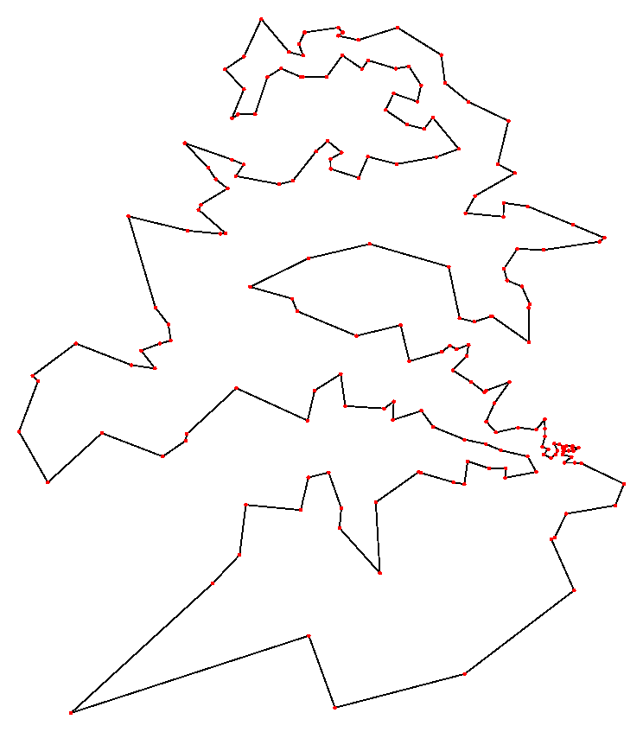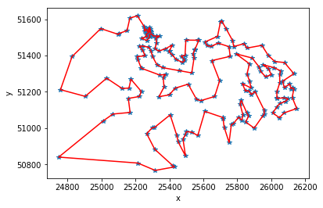

（3） 算法效率。

I、最优解随时间变化

|  |  |  |  |
| --- | --- | --- | --- |
| 时间 | 解 | 时间 | 解 |
| 10s | 68889.954 | 3分钟 | 17448.45 |
| 30s | 56851.126 | 5分钟 | 13235.822 |
| 1分钟 | 34096.908 | 10分钟 | 10087.017 |

II、最优解随迭代次数变化。

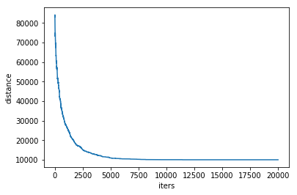

III、解的质量

Gap=(10087.017 - 9352) / 9352 = 7.86%

**4.2 其余算例结果。**

**（1）xqg237**

|  |  |  |  |
| --- | --- | --- | --- |
| 时间 | 解 | 时间 | 解 |
| 10s | 9675.85 | 3分钟 | 1353.26 |
| 30s | 7644.74 | 5分钟 | 1176.93 |
| 1分钟 | 5973.33 | 10分钟 | 1148.99 |

表：xqg237

Gap=(1148.99 - 1019) / 1019 = 7.86%

**（2）xqf131**

|  |  |  |  |
| --- | --- | --- | --- |
| 时间 | 解 | 时间 | 解 |
| 10s | 9675.85 | 3分钟 | 703.68 |
| 30s | 7644.74 | 5分钟 | 662.92 |
| 1分钟 | 1220.94 | 10分钟 | 634.39 |

表：xqf131

Gap=(634.39 - 564) / 564 = 12.48%

**（3）berlin52**

|  |  |  |  |
| --- | --- | --- | --- |
| 时间 | 解 | 时间 | 解 |
| 10s | 9240.86 | 3分钟 | 8179.62 |
| 30s | 8297.29 | 5分钟 | 8165.96 |
| 1分钟 | 8297.29 | 10分钟 | 8165.96 |

表：xqf131

Gap=(8165 - 7542) / 7542 = 8.42%

**（4）wi29**

|  |  |  |  |
| --- | --- | --- | --- |
| 时间 | 解 | 时间 | 解 |
| 10s | 28122.50 | 3分钟 | 27603.17 |
| 30s | 28082.02 | 5分钟 | 27603.17 |
| 1分钟 | 27603.17 | 10分钟 | 27603.17 |

表：xqf131

Gap=(27603.17 - 27603) / 27603 = 8.42%

**4.3 平均gap时间。**

avg_gap=6.90%。

总结：在城市数量较少时，该算法的精度较高，且收敛速度较快。当城市数量多时，算法容易收敛到局部最小值。